REVISTA PRESEI
13 IUNIE 2014
Pagina | Publicaţie | Titlu
2 | www.ultima-ora.ro | Copiii din Sectorul 6, printre CASTIGATORII proiectului de colectare a DEEE-urilor derulat la nivelul Capitalei
3 | PUTEREA | O nouă dezbatere privind introducerea uniformei în şcolile din sectorul 6
4 | PUTEREA | Copiii din sectorul 6, printre câştigătorii Proiectului de Colectare a Deşeurilor Electrice şi Electronice
5 | PUTEREA | Doi tineri au omorât în bătaie un om al străzii adăpostit într-un fost spital din Capitală
6 | PUTEREA | În dezbatere publică. Structura anului şcolar 2014-2015
6 | ADEVARUL | Cazul lugubru al asistentei maternale care tortura copii. Chinurile la care au fost supuşi micuţii
8 | EVZ | România are cei mai mulți copii săraci

http://www.ultima-ora.ro/2014/06/12/copiii-din-sectorul-6-printre-castigatorii-proiectului-de-colectare-a-deseurilor-electrice-si-electronice-derulat-la-nivelul-capitalei/

Copiii din Sectorul 6, printre CASTIGATORII proiectului de colectare a DEEE-urilor derulat la nivelul Capitalei

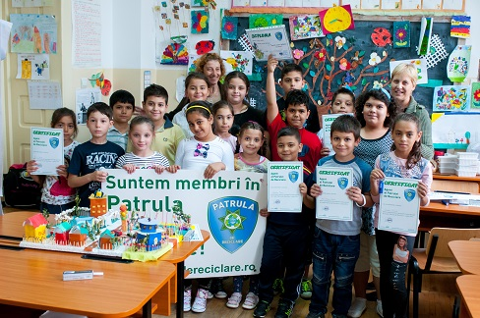
În cadrul festivităţii de premiere găzduite de Colegiul Naţional Mihai Eminescu în data de 5 iunie 2014, un număr de 20 de copii din Sectorul 6 au primit diplome care le atestă performanţa în domeniul reciclării deşeurilor electrice şi electronice (DEE).
Micuţii sunt beneficiari ai serviciilor oferite de Centrul de Zi Giuleşti, coordonat de Direcţia Generală de Asistenţă Socială şi Protecţia Copilului Sector 6, şi s-au implicat în activitatea de reciclare la începutul anului şcolar 2013-2014, la invitaţia Asociaţiei Ro Rec.
Cei 20 de copii au reuşit să colecteze o cantitate suficientă de kilograme de DEE, astfel încât s-au numărat printre cei şase câştigători (din 53 de şcoli) din Municipiul Bucureşti.
Evaluarea finală în cadrul Proiectului de Colectare a Deşeurilor Electrice şi Electronice va avea loc în luna august. Până atunci, părinţii, profesorii şi colegii de şcoală le ţin pumnii şi le urează micilor ecologişti vacanţă plăcută!
„Colectarea deşeurilor electrice şi electronice este o acţiune esenţială pentru protejarea mediului înconjurător şi a sănătăţii planetei. E important ca, încă din şcoală, cei mici să înţeleagă semnificaţia colectării deşeurilor şi rolul său în dezvoltarea sustenabilă a societăţii”, a declarat Rareş Mănescu, primarul Sectorului 6.

PUTEREA

http://www.puterea.ro/social/o-noua-dezbatere-privind-introducerea-uniformei-in-scolile-din-sectorul-6-94054.html

O nouă dezbatere privind introducerea uniformei în şcolile din sectorul 6
V.G. | 2014-06-10 17:40
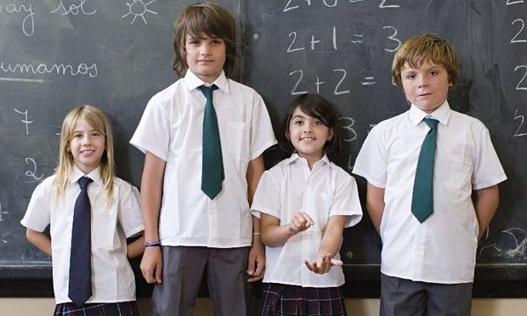

Primăria Sectorului 6 organizează joi, începând cu ora 14.00, cea de-a doua dezbatere pe tema iniţiativei introducerii uniformelor în şcolile din sector, întâlnire ce se va desfăşura în Sala Mică de festivităţi a Liceului Teoretic „Tudor Vladimirescu”, din Bdul Iuliu Maniu nr. 15.
În cadrul dezbaterii vor fi reluate discuţiile despre impactul introducerii uniformei obligatorii, experienţele şcolilor din sectorul 6 în care a fost deja introdusă uniforma obligatorie şi se urmăreşte schimbul unor opinii informate despre oportunitatea introducerii uniformelor obligatorii în şcolile din Sectorul 6. “Întrebarea care se pune este dacă introducerea uniformei obligatorii este benefică pentru actul de educaţie, dacă ea face bine sau rău elevilor în şcoli. Totodată, opinia şcolarilor este esenţială înainte de luarea oricărei decizii”, a declarat viceprimarul sectorului 6, Gabriel Petrea, iniţiatorul proiectului introducerii uniformelor în şcolile din sector.

PUTEREA
http://www.puterea.ro/social/copiii-din-sectorul-6-printre-castigatorii-proiectului-de-colectare-a-deseurilor-electrice-si-electronice-94124.html

Copiii din sectorul 6, printre câştigătorii Proiectului de Colectare a Deşeurilor Electrice şi Electronice
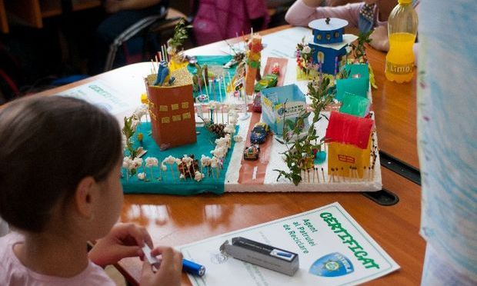

20 de copii din sectorul 6 au primit diplome care le atestă performanţa în domeniul reciclării deşeurilor electrice şi electronice (DEE). Micuţii sunt beneficiari ai serviciilor oferite de Centrul de Zi Giuleşti, coordonat de Direcţia Generală de Asistenţă Socială şi Protecţia Copilului Sector 6, şi s-au implicat în activitatea de reciclare la începutul anului şcolar 2013-2014.
Cei 20 de copii au reuşit să colecteze o cantitate suficientă de kilograme de DEE, astfel încât s-au numărat printre cei şase câştigători (din 53 de şcoli) din Municipiul Bucureşti. Evaluarea finală în cadrul Proiectului de Colectare a Deşeurilor Electrice şi Electronice va avea loc în luna august.

PUTEREA
http://www.puterea.ro/social/doi-tineri-au-omorat-in-bataie-un-om-al-strazii-adapostit-intr-un-fost-spital-din-capitala-94249.html

Doi tineri au omorât în bătaie un om al străzii adăpostit într-un fost spital din Capitală
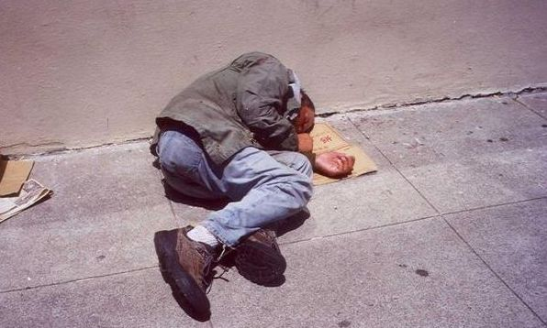
Doi tineri, cunoscuți de poliție pentru numeroase jafuri și tâlhării, au fost reținuți și vor fi prezentați instanței, cu propunere de arestare preventivă. Tinerii, cu vârste de 16 și 18 ani, sunt acuzați că au omorât în bătaie un om al străzii adăpostit în incinta fostului spital de boli dermato- venerice din București. Cei doi au agresat fizic și verbal, trei oameni adăpostiți în clădire.
Potrivit anchetatorilor, tinerii au intrat, luni dimineaţă, în incinta fostului spital de pe Calea Şerban Vodă, unde se adăposteau trei oameni ai străzii. Aceştia au fost legaţi, torturaţi şi bătuţi cu bâte timp de aproape trei ore, după cum a declarat una dintre victime. Acelaşi om al străzii susţine şi că tinerii i-au pus să danseze şi i-au stropit cu apă atunci când voiau să-şi revină de pe urma bătăii. Unul dintre oamenii străzii, în vârstă de aproximativ 50 de ani, a decedat din cauza loviturilor.
În cele din urmă, agresorii au plecat după ce unul dintre ei a primit un telefon, astfel că un om al străzii a reuşit să iasă din curtea spitalului şi a chemat Poliţia. La faţa locului au venit poliţişti de la serviciile Omoruri şi Criminalistic ale Poliţiei Capitalei, împreună cu un procuror criminalist din cadrul Parchetului de pe lângă Tribunalul Bucureşti şi un medic legist, care au făcut cercetări.
Tinerii sunt cercetaţi pentru omor calificat şi vor fi prezentaţi, vineri, Tribunalului Capitalei, cu propunerea de arestare preventivă.
PUTEREA
http://www.puterea.ro/social/in-dezbatere-publica-structura-anului-scolar-2014-2015-94231.html

În dezbatere publică. Structura anului şcolar 2014-2015
Anul şcolar 2014-2015 va avea 177 de zile de cursuri şi 34 de zile de vacanţă, fără cea de vară, potrivit structurii stabilite printr-un proiect de ordin lansat în dezbatere publică de Ministerul Educaţiei, calendarul fiind alcătuit similar celui pentru 2013-2014.
Anul şcolar 2014-2015 este structurat, ca şi cel în curs, pe două semestre. Semestrul I va avea cursuri în perioadele luni, 15 septembrie - vineri, 19 decembrie şi luni, 5 ianuarie - vineri, 30 ianuarie. În perioada 1 - 9 noiembrie, clasele din învăţământul primar şi grupele din învăţământul preşcolar vor fi în vacanţă.
Vacanţa de iarnă va începe sâmbătă, 20 decembrie şi se va încheia duminică, 4 ianuarie, iar cea intersemestrială va fi între 31 ianuarie şi 8 februarie. Semestrul al II-lea va începe luni, 9 februarie, şi va fi întrerupt de vacanţa de primăvară, programată între 11 aprilie şi 19 aprilie. Cursurile se vor relua în 20 aprilie, anul şcolar urmând să se încheie la 19 iunie. Vacanţa de vară de dinaintea anului şcolar 2015-2016 va fi între 20 iunie şi 13 septembrie.
Conform aceluiaşi proiect de calendar, săptămâna 6-10 aprilie din semestrul al doilea va fi dedicată activităţilor extracurriculare şi extraşcolare, în cadrul programului "Şcoala altfel: Să ştii mai multe, să fii mai bun!".
Calendarul examenelor/evaluărilor naţionale, al examenelor de absolvire, respectiv de certificare/atestare a competenţelor profesionale/a competenţelor, precum şi calendarul admiterii în clasa a IX-a se aprobă prin ordine distincte ale ministrului Educaţiei, se mai precizează în proiect. Proiectul este în dezbatere publică până la 17 iunie.
ADEVĂRUL
http://adevarul.ro/news/eveniment/al-doilea-asistent-maternal-condamnat-maltratarea-copiilor-aproape-15-ani-puscarie-1_5399c4be0d133766a88571d2/index.html
Cazul lugubru al asistentei maternale care tortura copii. Chinurile la care au fost supuşi micuţii
Fănica Grădinaru, fosta asistentă maternală acuzată că timp de doi ani ar fi încercat să-i omoare pe cei doi copii pe care îi avea în grijă, băgându-i cu capul în WC şi scufundându-i în cada plină cu apă, a fost condamnată definitiv. Acesta este al doilea caz de condamnare la ani grei de închisoare pentru o mamă-substitut care a supus copiii unor abuzuri de neimaginat.
Asistenta maternală din Ilfov care i-a maltratat, timp de doi ani, pe cei doi copii luaţi în grijă a fost condamnată joi la 14 ani şi 10 luni de închisoare de către judecătorii Curţii Supreme. Mai exact, Fănica Grădinaru îşi va petrece următorii ani după gratii pentru tentativă la infracţiunea de omor calificat şi pentru rele tratamente aplicate fetiţei şi băieţelului cărora ar fi trebuit să le fie mamă-substitut, iar timp de cinci ani pierde o serie de drepturi. Soţul acesteia, Mitică Grădinaru, a fost condamnat şi el la trei ani de închisoare cu executare, pentru că ar fi închis ochii la tratamentul inuman la care cei doi micuţi au fost supuşi. Închisoare cu suspendare pentru neglijenţă în familie De asemenea, patru foste angajate de la Direcţia de Protecţie a Copilului Ilfov, trei asistente sociale şi un psiholog, au fost condamnate la închisoare cu suspendare pentru neglijenţă în serviciu, iar medicul de familie care avea sub supraveghere familia a primit o amendă penală, se mai arată în decizia Curţii Supreme. Totodată, magistraţii Curţii Supreme au mai hotărât ca micuţii, care au ajuns în grija familiei Grădinaru după ce tatăl biologic le-a ucis mama, să primească daune morale de 125.000 de euro, 100.000 de euro fetiţa şi 25.000 de euro băiatul, sumă ce urmează a fi achitată solidar de toate persoanele condamnate şi de Direcţia de Protecţie a Copilului Ilfov. Acesta este al doilea caz de condamnare la ani grei de închisoare pentru abuzuri asupra copilului aflat în asistenţă maternală, după cei 22 de ani de închisoare primiţi în 2010 de o altă asistentă maternală din Bistriţa, care şi-a ucis copilul luat în grijă. În total, acum există în jur de 13.000 de asistenţi maternali, care au grijă de copiii rămaşi fără familie. Tratamente inumane greu de imaginat În cazul asistentei Grădinaru, cei doi copii, Andrea şi Alexandru, au supravieţuit, însă au ajuns în 2011 la Spitalul Grigore Alexandrescu în stare gravă. Conform reprezentanţilor Spitalului Grigore Alexandrescu, fetiţa a avut nevoie de îngrijiri medicale pentru o perioadă de cel puţin 130 de zile. În perioada octombrie 2007 - 11 decembrie 2009, femeia „a exercitat diferite acte de violenţă şi cruzimi asupra părţii vătămate (fetiţa în vârstă de şase ani - n.red.). A băgat-o cu capul în vasul de toaletă, trăgând apa, a lovit-o cu capul de diferite obiecte, a scufundat-o în cadă, ţinându-i capul sub apă, a lovit-o pe tot corpul cu o bâtă de lemn, a expus-o noaptea la temperaturi scăzute, ţinând-o dezbrăcată afară, a opărit-o, a tăiat-o la buzele superioare şi inferioare şi la braţul stâng, leziuni pe care le-a tratat într-un mod superficial, provocând infectarea acestora, cu intenţia indirectă de a-i suprima viaţa”, se arăta în motivarea Tribunalului Bucureşti din ianuarie 2013, când magistraţii au terminat de judecat procesul pe fond. Atunci, femeia a primit 12 ani de închisoare.
Lăsat noaptea afară dezbrăcat În acelaşi document, judecătorii spuneau anul trecut că acte similare de violenţă au fost săvârşite şi asupra băiatului, pe care „l-a băgat cu capul în vasul de toaletă, trăgând apa, l-a lovit cu capul de diferite obiecte, l-a scufundat în cadă, ţinându-i capul sub apă, şi l-a expus noaptea la temperaturi scăzute, ţinându-l dezbrăcat afară, cu intenţia indirectă de a-i suprima viaţa”, mai notează oamenii legii. Copiii au fost obligaţi să nu spună nimic. De altfel, violenţele, care au continuat până în 2011, când au ajuns în stare gravă la spital, au fost ţinute sub preş atât de cele trei asistente sociale de la DGASPC Ilfov, care au făcut rapoartele din birou, după poveştile asistentei maternale, cât şi de psiholog şi de medicul de familie, mai arată anchetatorii. Gabriela Coman, preşedintele preşedintele Autorităţii Naţionale pentru Protecţia Drepturilor Copilului şi Adopţie (ANPDCA), spune că astfel de cazuri sunt un semnal de alarmă, dar„ar trebui sesizate mai din timp de vecini, de cei de la grădiniţă sau de la şcoală, care pot observa urme de violenţă asupra copiilor“. Aceasta a amintit cazul şi mai grav al asistentei maternale din Bistriţa, descoperit în 2008, după ce băieţelul pe care îl avea în grijă şi pentru care primea şi salariu de la stat a murit. Recordul: 22 de ani de închisoare În septembrie 2010, asistenta maternală Marcela Făgărăşanu din Bistriţa Năsăud primea de la Curtea Supremă verdictul final pentru maltratarea şi uciderea băieţelului de patru ani pe care-l primise în grijă de la stat: 22 de ani de închisoare, cea mai mare pedeapsă dată până acum în astfel de cazuri. Asistenta maternală a fost acuzată în 2008 de procurori că a forţat copilul să mănânce, l-a îmbătat, i-a tăiat urechea cu foarfeca, i-a spart maxilarul şi l-a bătut de nenumărate ori în decursul a patru luni. Lucian Rostas, în vârstă de patru ani, a murit în 21 august 2008 în urma unei asfixii mecanice, după ce a fost hrănit forţat de Marcela Făgărăşanu. În urma necropsiei, medicii legişti au găsit pe corpul copilului numeroase urme de maltratare, arsuri de ţigară, urechea tăiată şi organele genitale secţionate cu o foarfecă. Deşi în declaraţiile date procurorilor a relatat că acest comportament l-a avut atunci când era nervoasă, în faţa instanţei femeia a negat acuzaţiile, susţinând că „nu l-a bătut niciodată pe copil“.
EVENIMENTUL ZILEI

S http://www.evz.ro/studiu-romania-are-cei-mai-multi-copii-saraci.htmltudiu:

România are cei mai mulți copii săraci
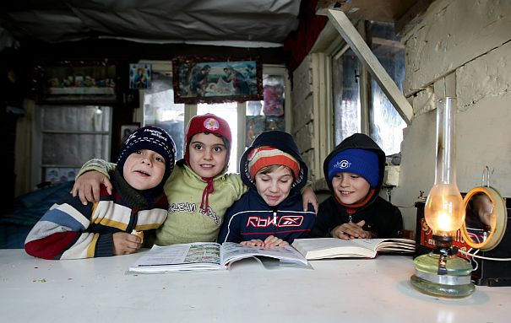
Țara noastră se află pe primul loc în topul țărilor europene în ceea ce privește riscul de sărăcie în rândul copiilor, la egalitate cu Bulgaria, arată un studiu publicat astăzi de Asociația Salvați Copiii România.
Peste 50% din copiii României se află în risc de sărăcie sau de excluziune socială.
La polul opus, se află țările nordice cu proporții cuprinse între 12 și 19%. În Grecia, Ungaria şi Letonia, proporția este de 35 până la 41%.
Raportul este rezultatul unei analize derulate în Danemarca, Elveţia, Finlanda, Germania, Islanda, Italia, Lituania, Regatul Ţărilor de Jos, Norvegia, România, Spania şi Suedia. Au fost analizat cele 28 de state membre ale Uniunii Europene, Elveţia, Islanda şi Norvegia.
Informaţiile care au stat la baza întocmirii raportului provin de la Eurostat, iar rezultatele au fost înaintate şi membrilor Comisiei Europene şi ai Parlamentului European.
Preşedintele executiv Salvaţi Copiii, Gabriela Alexandrescu, a declarat că este prima dată când se realizează un asemenea studiu. La rândul său, Mihaela Manole, sociolog în cadrul organizaţiei, a arătat că unul dintre cele mai îngrijorătoare aspecte din raport referitoare la România este faptul că riscul de sărăcie pentru copii nu scade cu toate că familia acestuia lucrează.
România are cei mai mulți copii săraci

